关于热学简答题的教学

1. 规范简答题教学的必要
2. 历年中考中得分率相当低
3. 分析优秀边缘学生（77分—80分）的试卷各题失分比例较优秀学生较多的题目（以市一模为例）

9题、11题、14题、24题、27（2）、28题、30题（1）、32（1）

会发现优秀边缘生没有优秀的原因：没有能力且不认真，这种情况下，如果想让他们优秀，就必须加大简答题的训练力度，否则很难保证优秀。

1. 简答题的教学方法
2. 确立依据

2015年中考热学简答学生出现失分的原因

第28题：夏天，用冷水洗过的两件完全相同的湿衣服，都展开挂在晾衣绳上，一件在阳光下，另

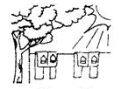

一件在树荫下，如图所示，阳光的的湿衣服干得快。请解释这个现象。

标准答案：两件衣服中水的质量和初温都相同，单位时间内阳光下衣服中的水吸热多，

温度升得高；（1分）

阳光下衣服中的温度高于树荫下衣服中水的温度；（1分）

两件衣服中的水与空气接触面积、接触面周围的空气流速都相同，温度高

的，蒸发快。（1分）

学生作答：（2分）

水分子在不断运动，阳光下衣服温度比树荫下衣服温度高，在与空气接触面积、空气流速一定

时，温度越高，水分子运动越剧烈。

2016年市一模热学简答学生的错例及原因

第28题：2015年12月底，大连地区突然降温，沿海海域出现“海浩”奇观。“海浩”是指当海面上方的

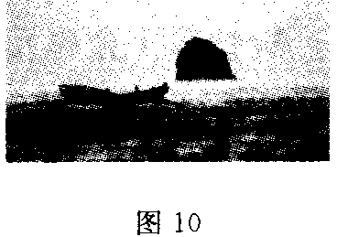

气温突然降到-10℃以下时，海面上呈现出好像“白茫茫云雾”的现象，

如图10所示。请解释这一现象。

标准答案：海水温度高于气温，海水蒸发产生大量的高于气温的水蒸气； （1分）

温度较高水蒸气遇到温度为-10℃以下的空气时，快速放热、温度骤降； （1分）

水蒸气凝华成小冰晶，好像“白茫茫的云雾”。 （1分）

优秀边缘学生答案：

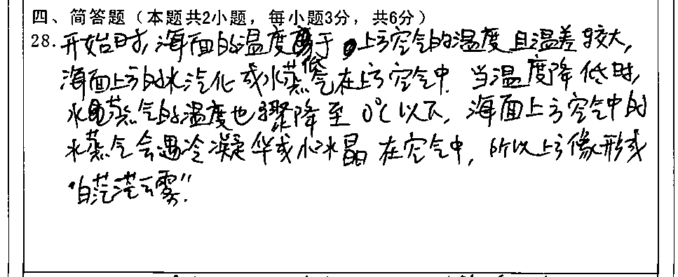

分析失分原因：凝华条件不详，分析思路全无，语言表达有漏洞。

1. 具体方法（结合课例录音）

清楚每个物态变化发生的条件或特点、温度变化原因，且主谓宾齐全（教师引导，明确条件，形成思维）

来源：海水蒸发成

水蒸气

条件：水蒸气温度

骤降至0℃以下

原因：迅速放热

原因：水蒸气遇到温度远低

于水蒸气的冷空气

原因：海水温度远低于空气

温度

（大量）水蒸气凝华成小冰晶

例如：

组织语言，逻辑清楚

（学生书写，黑板有板演，教师组织讨论、纠正）

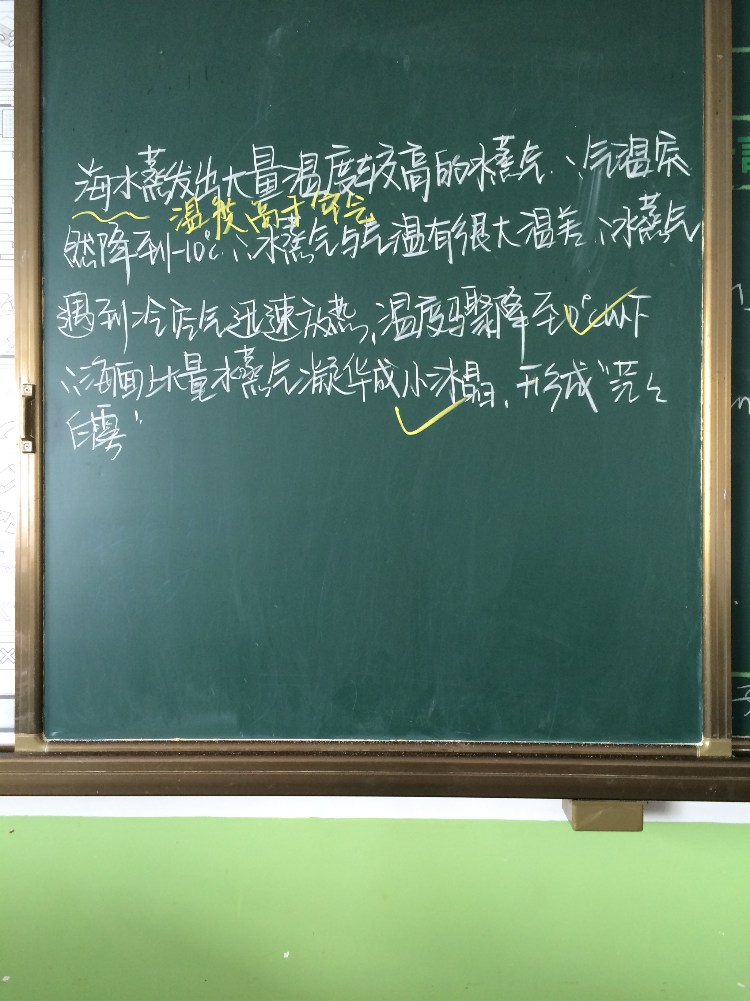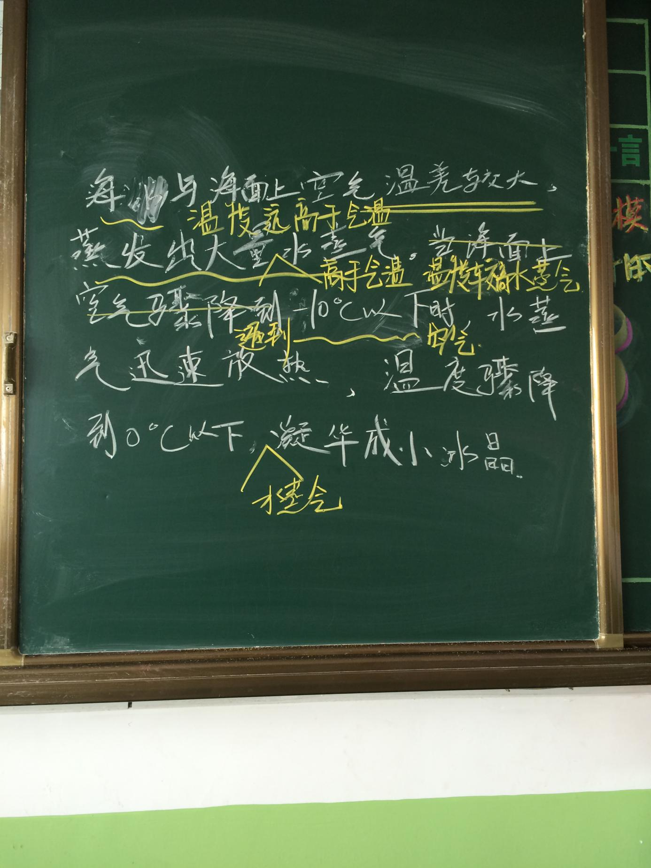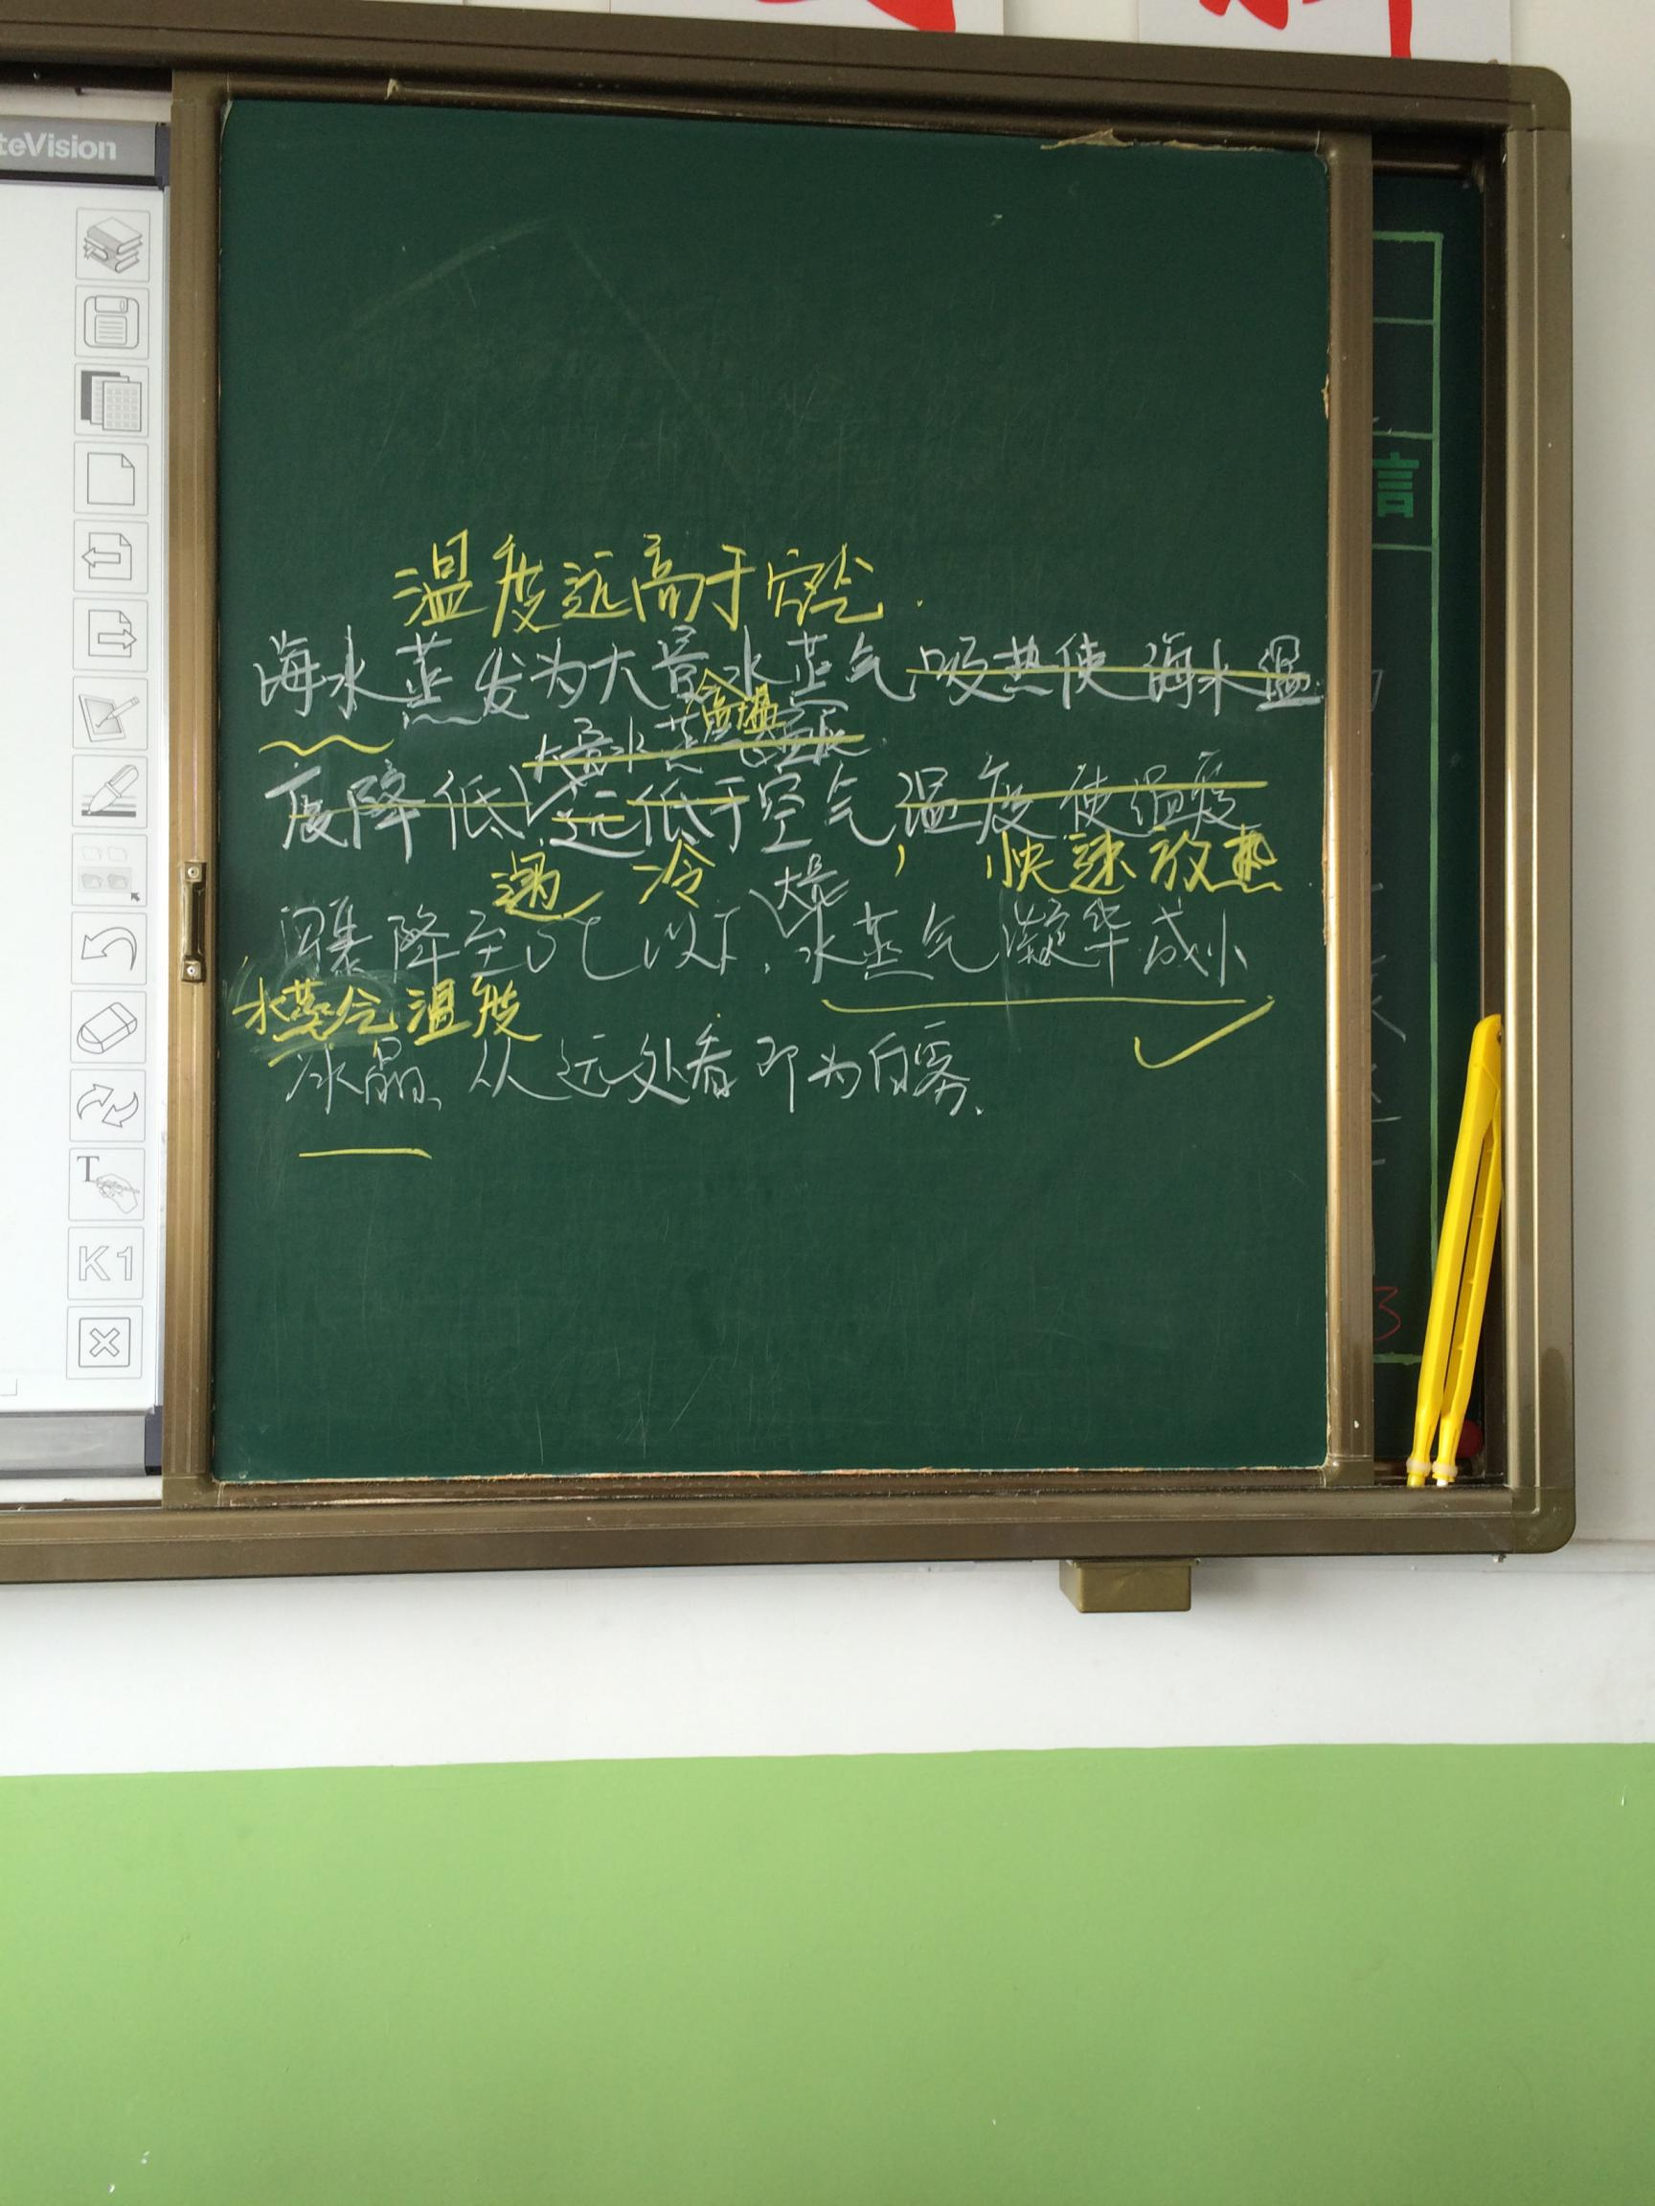

迁移或对比，认识同一物态变化的不同情境，并深刻理解；区分相似而不同的物态变化。

迁移其他凝华现象：

（10二模）26．冰箱冷冻室里的冻肉块，其表面通常会有一层霜。请解释这层霜是怎样产生的。

答：冷冻室里空气中的水蒸气遇到温度通常在零下十几度的冻肉块，发生凝华现象，在冻肉块表面形成小冰晶。（评分点：1．冷冻室里空气中的水蒸气；2．零下温度的冻肉块；3．凝华、产生小冰晶）

修改：

冰箱冷冻室里的冻肉块，经常打开冰箱门，冻肉表面通常会有一层霜。请解释这层霜是怎样产生的。

答：经常打开冰箱门，冰箱内会进入高温空气，其中含有大量水蒸气且温度远高于零下十几度的冻肉块，水蒸气遇

到冷的冻肉，温度骤降至0℃以下，水蒸气凝华成小冰晶，在冻肉块表面形成白霜。

再变式：

冰箱冷冻室里的冻肉块，过了一会儿其表面通常会形成一层霜。请解释这层霜是怎样产生的。

答：与水凝固对比：空气中的大量温度较高的水蒸气遇到温度通常在零下十几度的冻肉块，温度骤降至0℃以下，

水蒸气凝华成小冰晶，在冻肉块表面形成白霜。

对比凝固现象：

（14年一模）29.某同学从冰箱冷冻室里拿出一个雪糕，吃的时候舌头“粘”在了雪糕上。请解释这个现象。

来源：舌头上的水

条件：温度降到0℃；

继续放热

原因：水放热

原因：雪糕吸热

原因：雪糕温度仍低于0℃

水凝固成冰

思维：

答：从冰箱冷冻室取出的雪糕温度低于0℃，舌头接触雪糕时，舌头上的水放热降温，雪糕吸热升温， （1分）

当舌头上的水温度降到0℃时，雪糕的温度还低于0℃， （1分）

雪糕继续吸热，舌头上0℃的水继续放热，凝固成冰。 （1分）

三、展示教学效果

对比分析市一模与区二模，优秀边缘生关于凝华问题得分率，以及具体个人的作答情况。

市一模28题优秀边缘生得分率：50%

区二模28题优秀边缘生得分率：80%

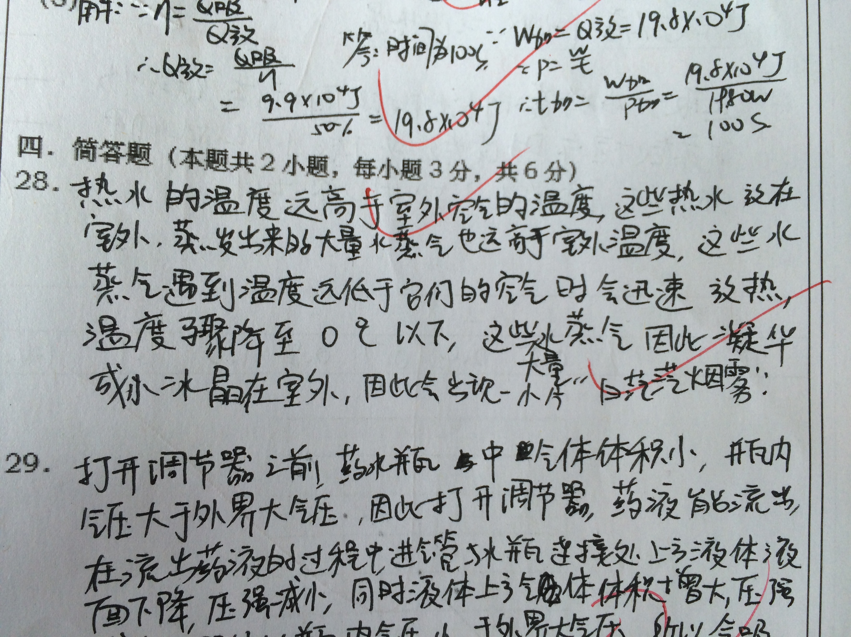

四、注意事项

1. 不必大量自编各种情境，往年中考试题即可。
2. 将往年中考试题，按照各个物态变化的思维逻辑修整答案，有的可能不在所赋分值里，需补充。
3. 可多角度归类讲解，不必拘于一格，旨在举一反三。